Histoire des chapelles des 24 Heures du Mans

Sur le circuit des 24 Heures du Mans, la messe est dite depuis les années 1930. Pour ce faire, une petite chapelle accueille pendant la course un prêtre et ses fidèles. Une histoire longue de près d'un siècle. Rendez-vous ce dimanche ! Aux 24 Heures du Mans, la tradition de la messe date de 1932. Depuis cette date, trois chapelles ont été construites. La première fut éphémère, et détruite pendant la Seconde Guerre mondiale. En 1965, une deuxième chapelle, en béton, est édifiée. Elle est démolie en 2000 à la suite de l’élargissement de la piste. La nouvelle construction a été bâtie en 2011, au virage, bien nommé, de la Chapelle, entre le secteur du Panorama et le Tertre-Rouge, après le pneu Dunlop.

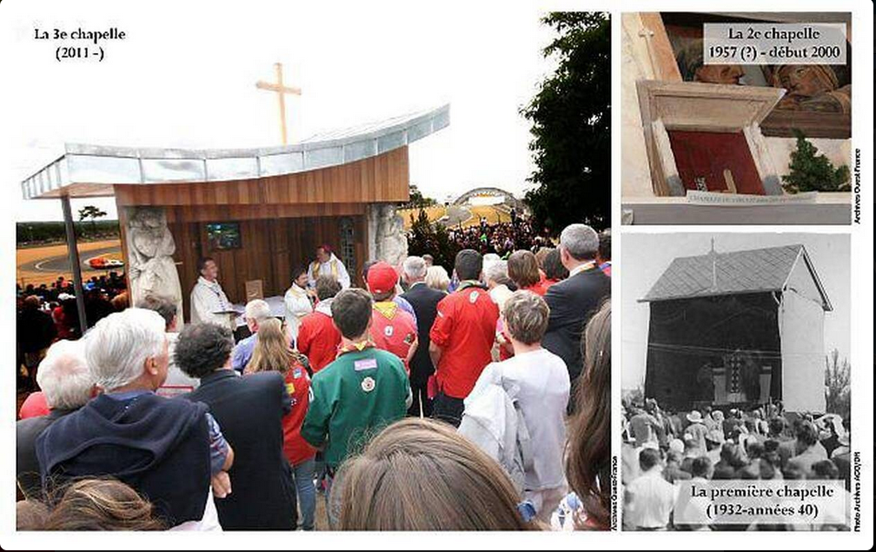
La première chapelle : 1932
La toute première chapelle s'installe sur le circuit en 1932. Bâtie tout en hauteur, elle est faite de bois, de toile et d'ardoises, et tourne le dos à l'Est. Cette construction assez rudimentaire est détruite lors d'un bombardement, pendant la Seconde Guerre mondiale. Il n'en reste plus rien aujourd'hui que les souvenirs des anciens et quelques photographies. Fin de la première partie de l'histoire.
La deuxième chapelle : 1957
Il faut attendre la fin des années 50 pour que le circuit retrouve une chapelle « en dur ». Et le terrible accident de 1955 n'est sans doute pas étranger à son retour. Son plan et ses deux grandes sculptures-piliers sont l'oeuvre d'un artiste installé près de Sablé : Raymond Dubois. « Je crois que l'ACO lui avait commandé cette chapelle en mémoire des victimes de l'accident de 55, se souvient Jean-Vianney Dubois, un des fils du sculpteur. Je ne me souviens plus exactement de la date de sa construction mais il peut s'agir de 1957 ou 1958... Je me souviens que j'étais alors en Algérie et que j'ai eu la surprise de voir, au cinéma, un reportage sur la chapelle ! J'ai dit au copain qui était à côté de moi : « C'est mon père qui l'a faite ! » »
Dans son Amusant musée, à Juigné-sur-Sarthe, Jean-Vianney conserve la maquette datée de 1956, de cette deuxième chapelle. Il est donc très probable que celle-ci ait été construite en 1957, soit bien avant la construction du Bugatti en 1965.
Bref. La réalisation de la chapelle est confiée à l'entreprise de BTP de Fernand Tavano - qui était également pilote. Les deux grandes sculptures de Raymond Dubois représentent un Saint-Christophe et une Notre-Dame-de-la-route. Cette petite chapelle de béton, située dans le « virage de la chapelle » va vivre des jours heureux jusqu'au tout début des années 2000. Mais, de nouvelles contraintes de sécurité imposées par les fédérations sportives internationales, nécessitent la modification du circuit et du même coup, le déménagement de la chapelle. Elle n'y résistera pas mais deux vitraux, l'autel et les sculptures sont conservées.
La troisième chapelle : 2011
La petite chapelle que tu peux voir aujourd'hui est toute récente. Construite par l'ACO, avec le soutien financier du Crédit agricole et l'aide active des scouts, elle a été consacrée, en 2011, par l'évêque du Mans, Mgr Yves Le Saux. Ce nouveau bâtiment réemploie les éléments de la chapelle précédente dont les fameuses sculptures de Raymond Dubois qui avaient trouvé une autre occupation pendant ce temps... Plutôt que de les laisser végéter dans un hangar, l'Automobile Club de l'Ouest a préféré renvoyer Saint-Christophe et Notre-Dame-de-la-Route au pays de leur « papa » Dubois. C'est ainsi qu'elles se sont retrouvées, dix ans durant, devant l'ancienne mairie de Juigné.
Avec une surface de 5 m2, il n’y a de place que pour le prêtre et son enfant de chœur. Elle a été dessinée par un administrateur, architecte à Cherbourg, Antoine Rousselle. Construite en cèdre rouge du Canada, elle contient deux statues : l’une est à l'effigie d'une Notre-Dame de la Route imaginaire, tandis que l’autre reorésente Saint-Christophe, patron des automobilistes. Trois vitraux ont été posés dans la bâtisse. Deux sont modernes et ont été réalisés par un sculpteur de Solesmes. Le troisième, trouvé dans un grenier, représente une course de Bugatti dans les années 1920 !
Mais lors du conseil municipal de mai 2011, la maire annonçait à son conseil que les deux sculptures étaient reparties pour Le Mans où elles allaient retrouver leur place dans la nouvelle chapelle. Et c'est là que tu peux les voir, de part et d'autres du petit bâtiment de cèdre rouge du Canada.

